《维普考研服务平台》Kaoyan2.0

## 平台简介

**产品名：维普考研服务平台（Kaoyan2.0）**

**访问地址：**[http://kaoyan2.cqvip.com/](http://qikan.cqvip.com/)

《维普考研服务平台》是一个为图书馆组织机构精心打造的服务考研人群的一站式备考服务应用平台。产品集合了考研学习服务、考研信息服务及图书馆考研专属支撑服务三大核心版块，包含视频课程、学习资料、院校查询、专业查询、考研资讯、考研关联知识、图书馆考研书目推荐等服务内容。产品精准构建了体系化、全过程、一站式的考研服务新场景，是一个具有全方位完善服务体系的考研应用服务系统。

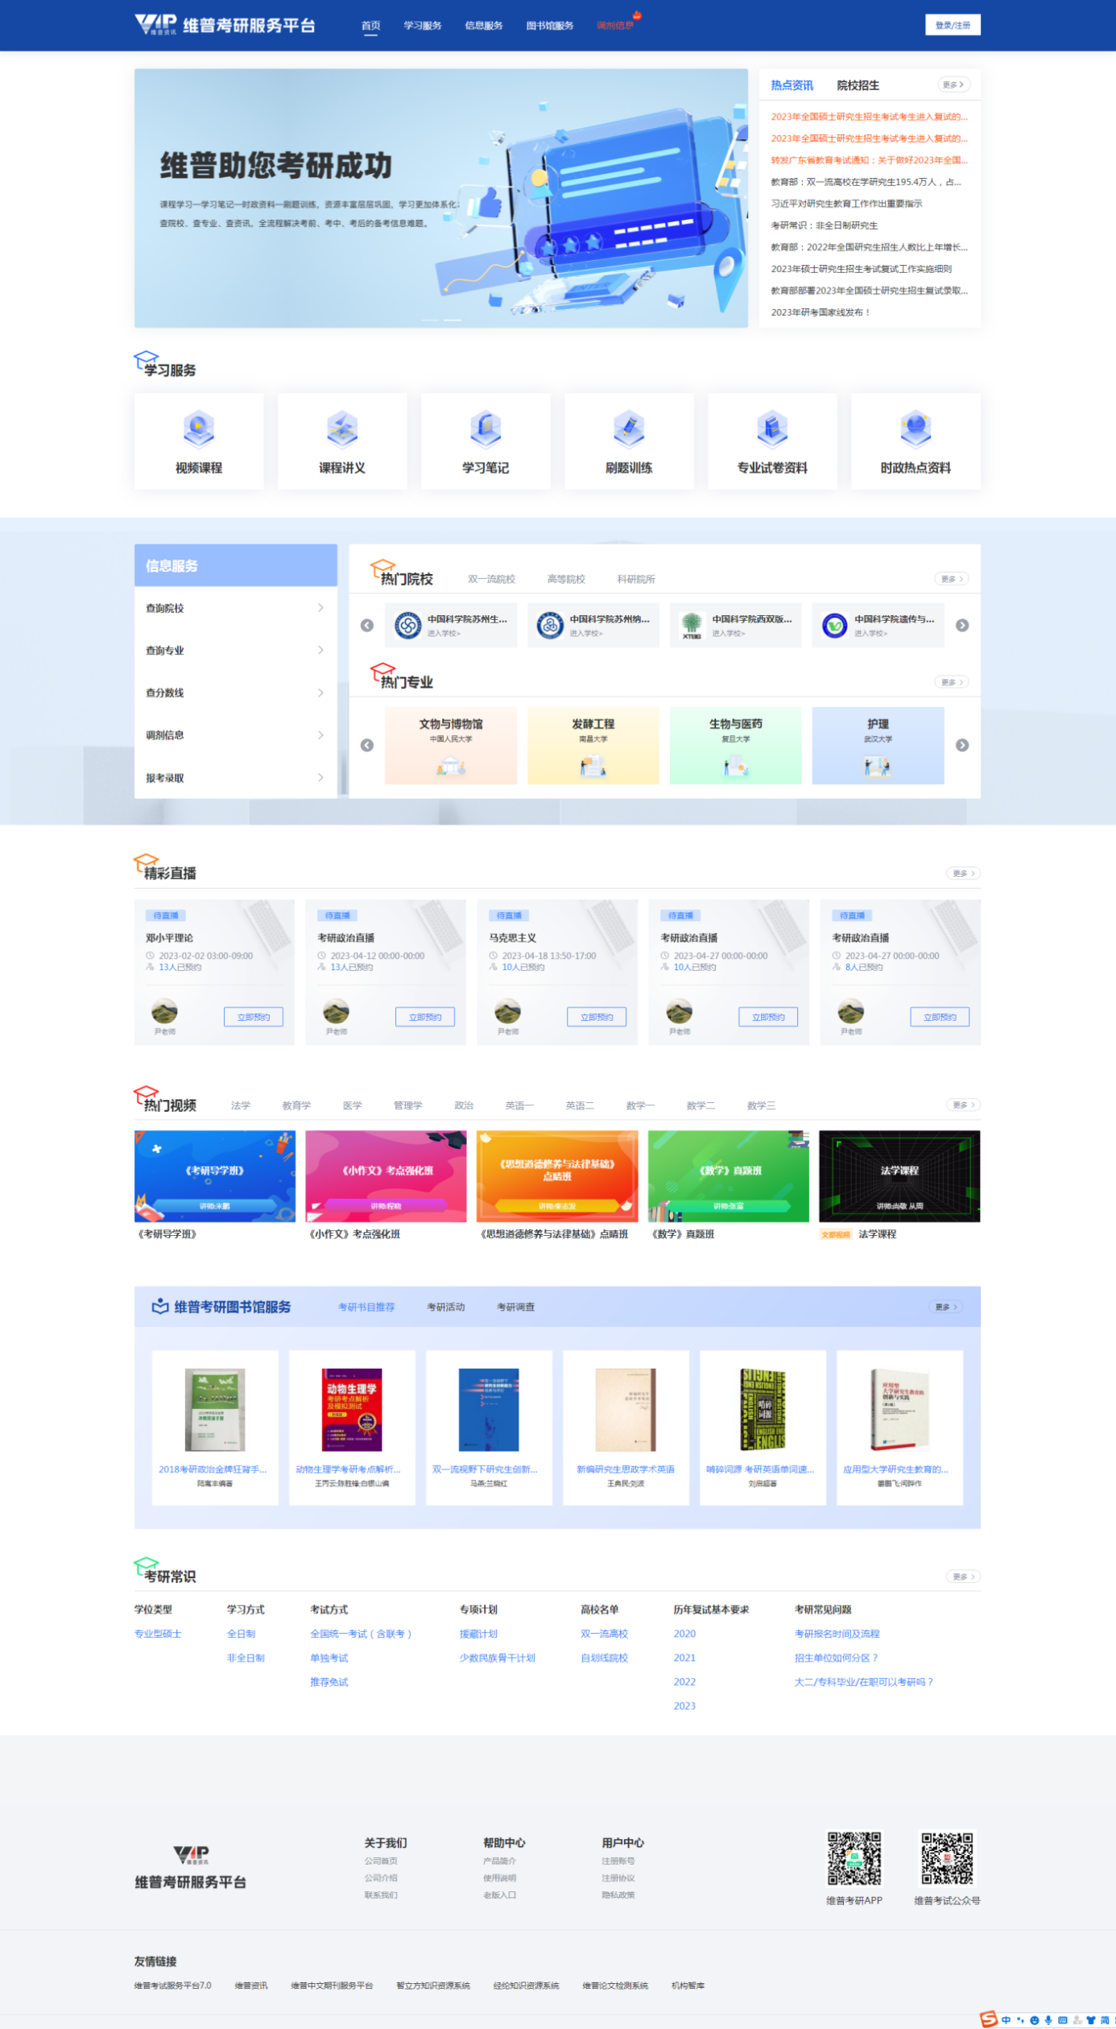

**【平台服务】**

**学习服务** 视频课程、课程讲义、学习笔记、刷题训练、专业试卷资料及时政热点资料六大学习模块，提供考研人群复习备考全过程的学习服务。知识内容关联集合、相互作用，形成了“课程学习（视频课程、课程讲义、其他资料） 学习笔记 刷题训练”的进阶式体系化学习流程，有效帮助用户进行系统连贯的高效复习。

**信息服务** 平台新增的信息服务版块，整合了院校信息、专业目录、分数线、报考录取、调剂信息、资讯动态等信息数据，提供用户科学规范的查询渠道，将考研服务从原来单一的复习环节延伸覆盖到整个考研周期的全过程节点，为考研人群提供了院校、专业的信息查询功能，帮助用户及时获取考研资讯动态，此外还提供更多与考研关联的知识服务，解决了用户考研全过程的信息需求难题。

**图书馆服务** 专为机构用户提供的图书馆考研专属支撑服务版块，支持考研人群通过机构图书馆查询考研相关书目，支持查看图书馆的考研活动或考研相关的调查问卷，提供考研人群更加全面的考研服务内容。

**个人中心** 用户可在个人中心编辑设置自己的个人资料、登录密码等基础信息，也可以查看管理自己的学习记录，管理关注的院校专业等信息内容；平台支持用户在机构IP范围内绑定机构、更新有效期。

**【数据资源】**

**学习资源数据** 产品按照考研公共课、考研专业课组织整理了各科目考试的学习资源。考研公共课包括政治、外语、数学；考研专业课则包含教育部十二个学科大类（不含军事类）下的数百个基础专业分类。数据内容囊括了复习全过程所需的六种学习资源：1300讲视频课程、2100个课程讲义、2600份学习笔记、14000份专业试卷资料、300份时政热点资料五种类型，还有4.5万套考研试卷，包含试题200万道，支持考研用户进行刷题训练。

**院校专业数据** 产品的信息服务为考研用户收集整理了1070所研招院校数据及2600余条专业数据，院校数据包含学校概况、高校排行、招生资讯、导师信息等内容，支持用户查询了解研招院校的基本情况；专业数据包含教育部基础专业目录和各院校招生的专业目录，帮助用户了解专业基础信息、开设院校、当年研招专业的考试范围等。

**【更新周期】**学习资源数据每月更新；院校专业数据每年更新。

## 产品价值

* **考研信息整合，全过程备考支撑**

产品的信息服务版块，整合了院校信息、专业目录、分数线、报考录取、调剂信息、资讯动态等信息数据，提供用户科学规范的查询渠道，将考研服务从原来单一的复习环节延伸覆盖到整个考研周期的全过程节点，为考研人群提供了选择院校、选择专业的信息查询功能，还能帮助用户及时获取准确有效的考研资讯动态，为用户群体解决考前、考中、考后的全过程备考信息难题。

* **复习资源丰富，学习更加体系化**

产品提供考研人群复习备考全过程所需资料，覆盖学科范围广，资源准确有效，资源量丰富，包含了视频课程、课程讲义、学习笔记、刷题训练、专业试卷资料及时政热点资料六大资源类型。学习内容关联集合、相互作用，形成“课程学习（视频课程、课程讲义、其他资料） 学习笔记 刷题训练”的进阶式体系化学习流程，有效帮助用户进行系统连贯的高效复习。

* **集成数据优势，考研服务新生态**

考研产品跨平台联动、服务融合，以服务考研人群为目标，集成维普大数据优势，为考研人群提供“专业文献、参考书目、导师作品”的考研关联知识服务，并通过图书馆考研专属支撑服务打破现有服务模式，帮助机构多维度链接考研用户群体，打造“应用+服务+价值”的考研服务新生态。

## 新版本服务靓点

* **整合院校专业信息，提供考前择校的查询服务**

新增的“信息服务”应用，极大地解决考研人群考前最为关心的选择院校、选择专业的信息需求难题。平台整合了千余所研招院校的基础信息、数千条硕士专业信息，提供用户科学规范的查询手段，查询了解感兴趣的院校或专业，支持通过院校查询研招专业、通过专业查询其开设院校，帮助用户了解掌握研招院校的基本情况、硕士专业的基本信息、当年招生专业的考试信息等。

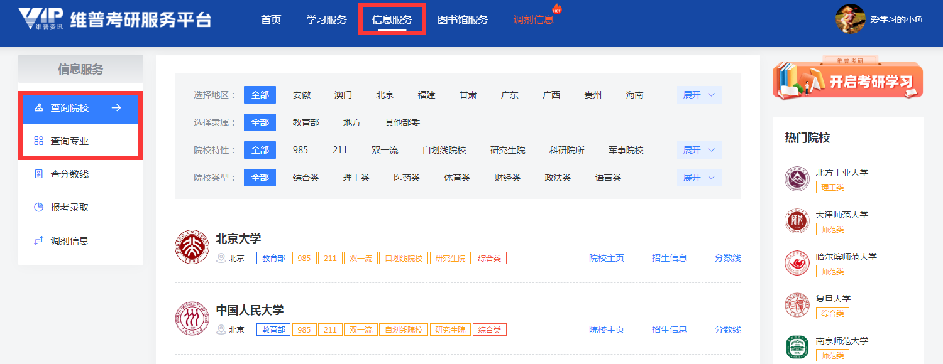

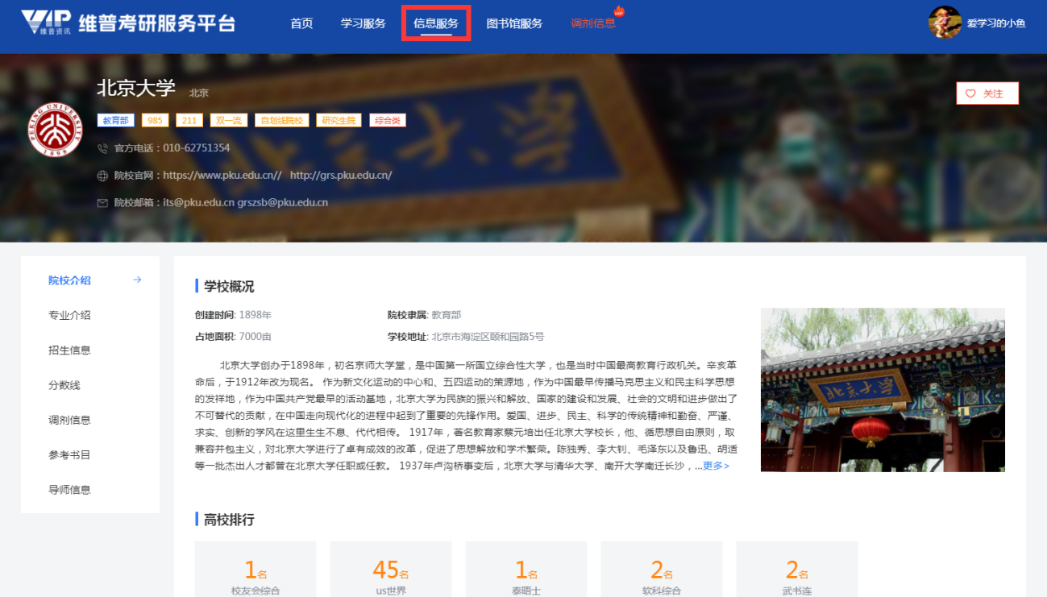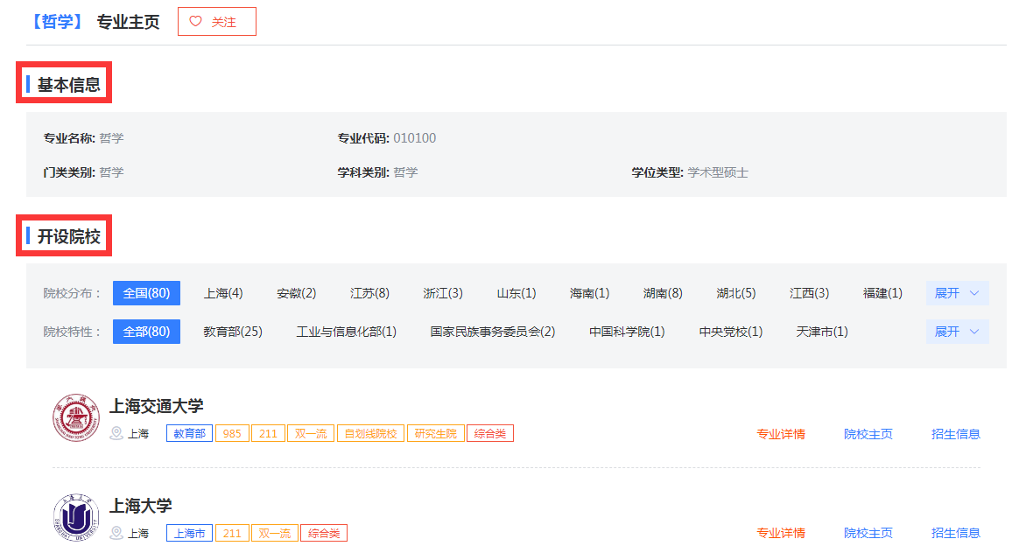

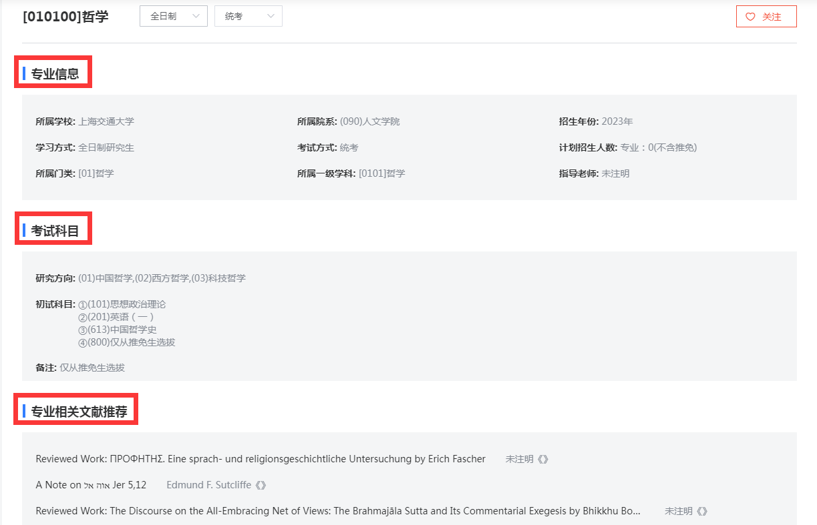

* **新增考研资讯信息，播报考研全过程资讯动态**

新增的“信息服务”版块，收集整理了贯穿考研考前、考中、考后整条线的资讯信息，内容包含国家政策、考研动态、院校公告、招生简章、考试大纲、参考书目、报考录取、分数线、调剂信息等，其中调剂信息还提供用户搜索查询当年的调剂专业信息。准确有效的资讯内容可以带给用户全方位的信息保障。

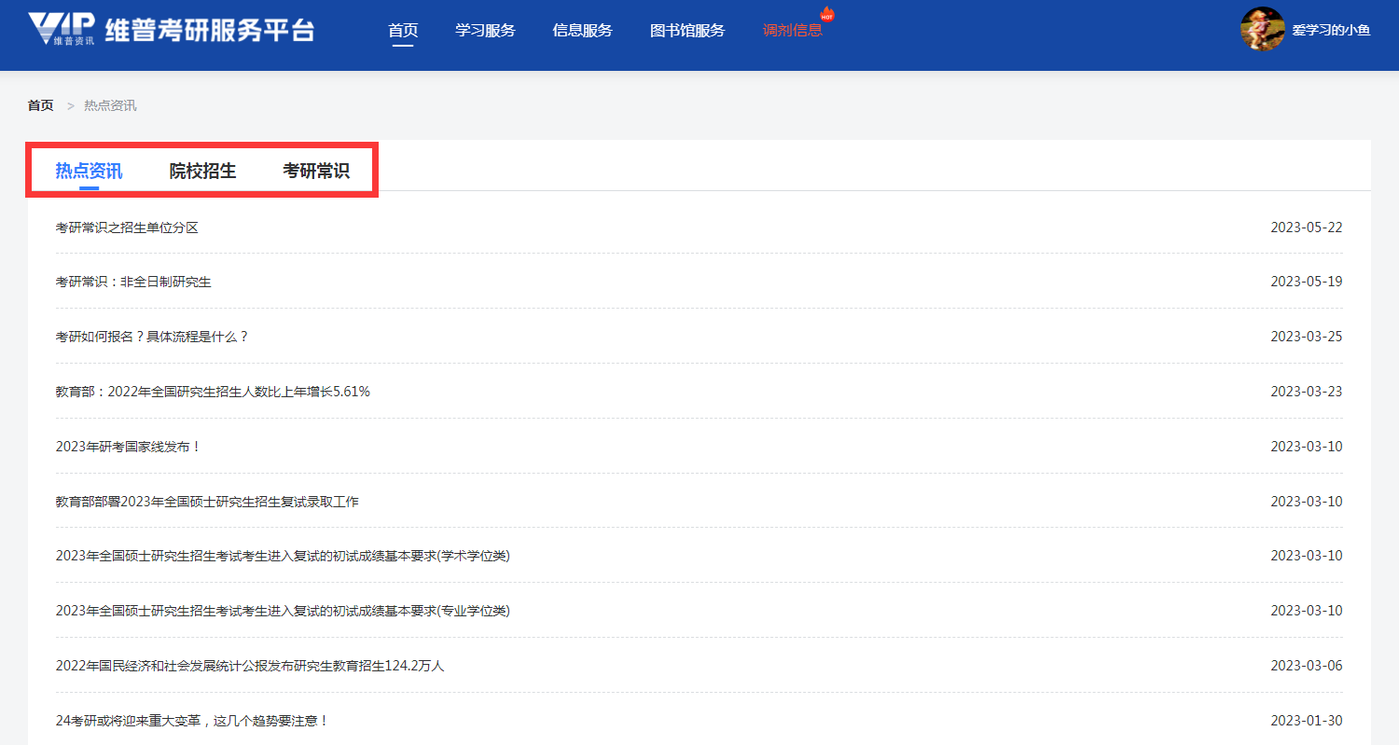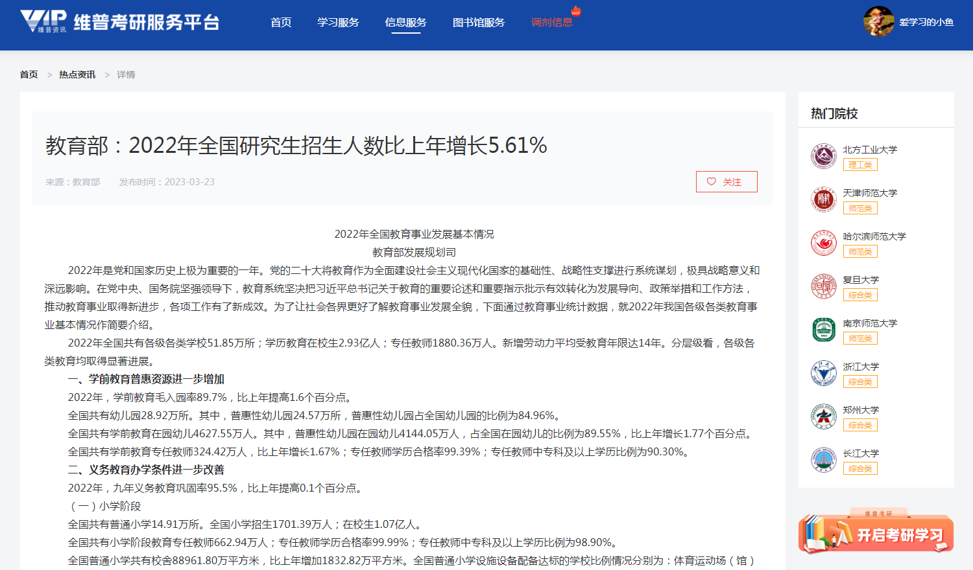

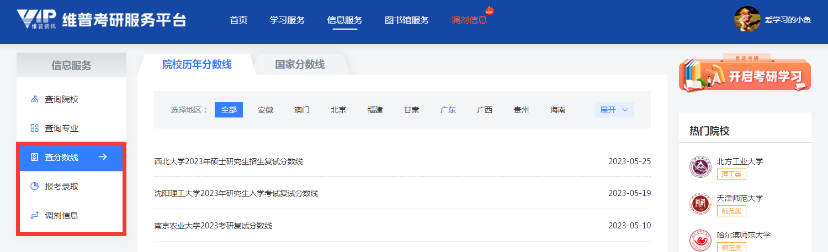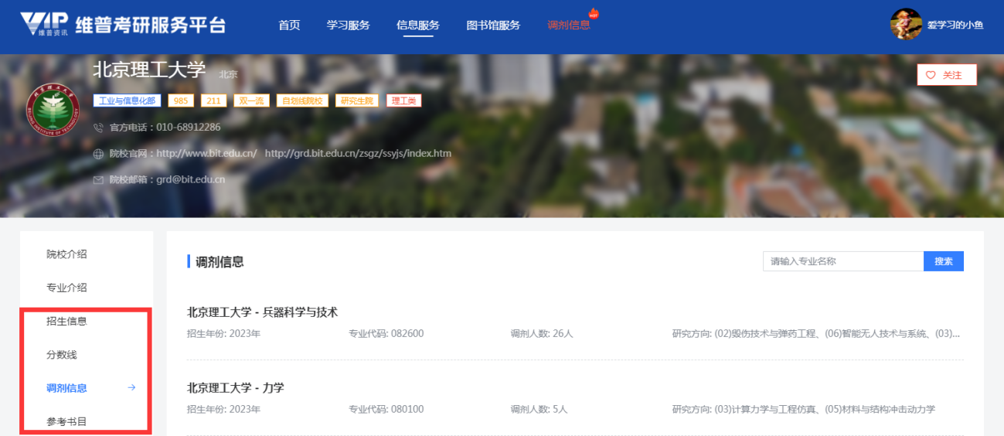

* **集成维普数据优势，提供考研关联的知识服务**

产品以服务考研人群为目标，集成维普数据优势，为考研用户提供“信息服务”版块下针对“专业文献、参考书目、导师作品”的考研关联知识服务，支持用户点击相应链接跳转至机构图书馆官网下的内容页面；另外，用户还可以通过“图书馆服务”版块获取到机构图书馆针对考研用户提供的专属支撑服务，内容包括“考研书目推荐、考研活动”等。

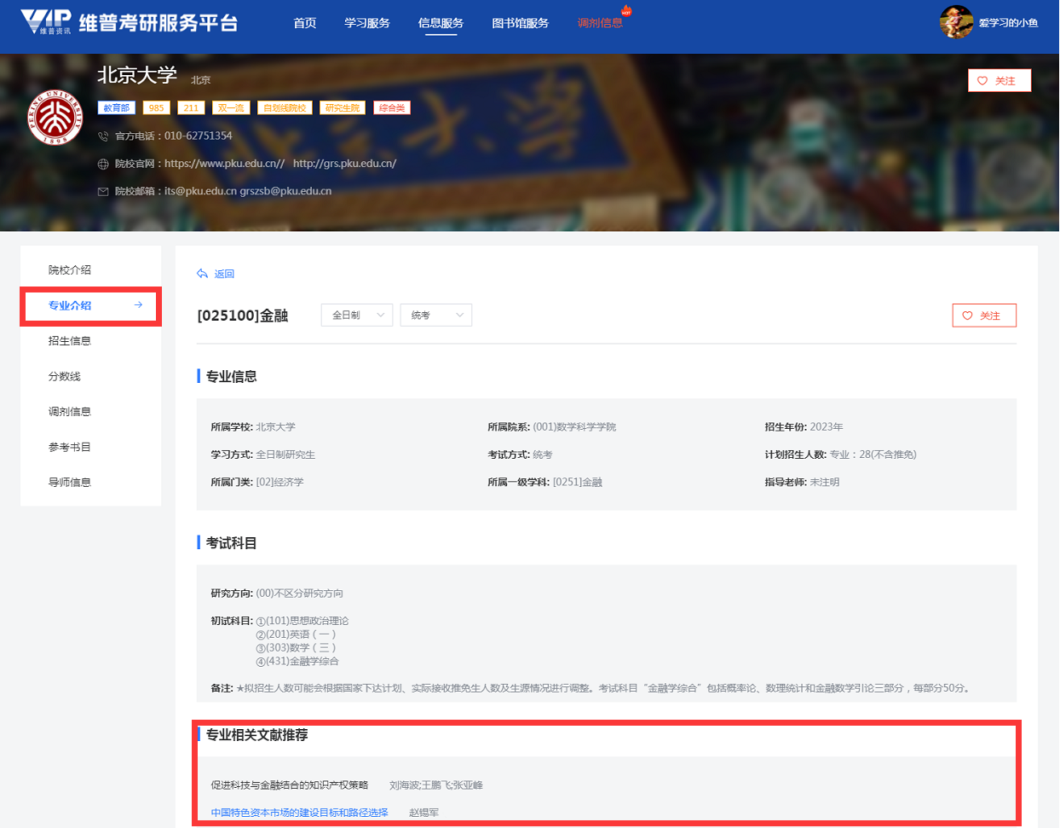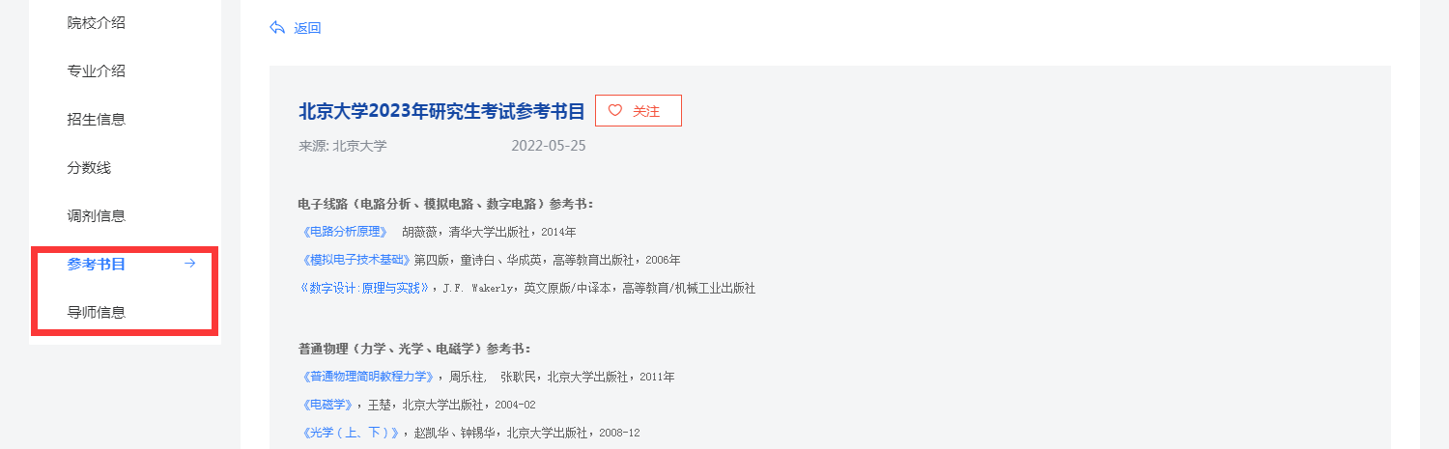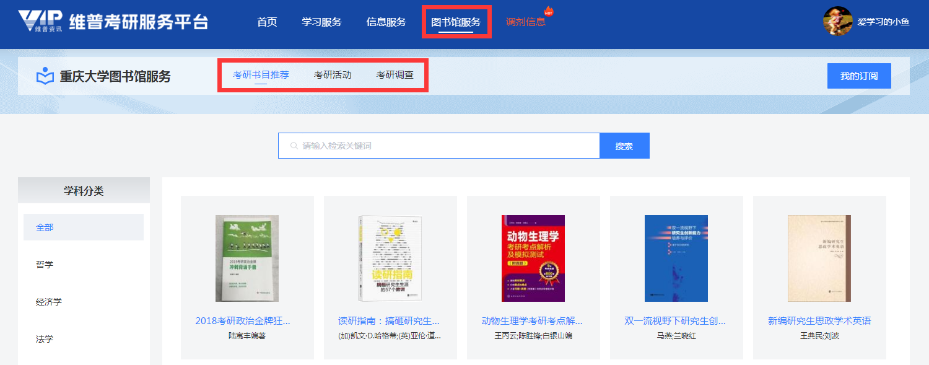

* **完善学习服务内容，打造优质体系化学习服务**

产品全新打造的“学习服务”版块，集成老版本包含的复习备考所需资源类型，新增了“时政热点资料”模块，支持用户通过“时政新闻、时政试题”积累时政常识；整合原“试题库、试卷库”并构建成新的“刷题训练”模块，用户点击“做题”即通过“维普考试服务平台7.0”获取更加全面有效的刷题服务。“学习服务”包含的视频课程、课程讲义、学习笔记、刷题训练、专业试卷资料及时政热点资料六种资源类型，为考研人群提供了一个完善的、体系化的学习服务内容，帮助用户进行系统连贯的高效复习。

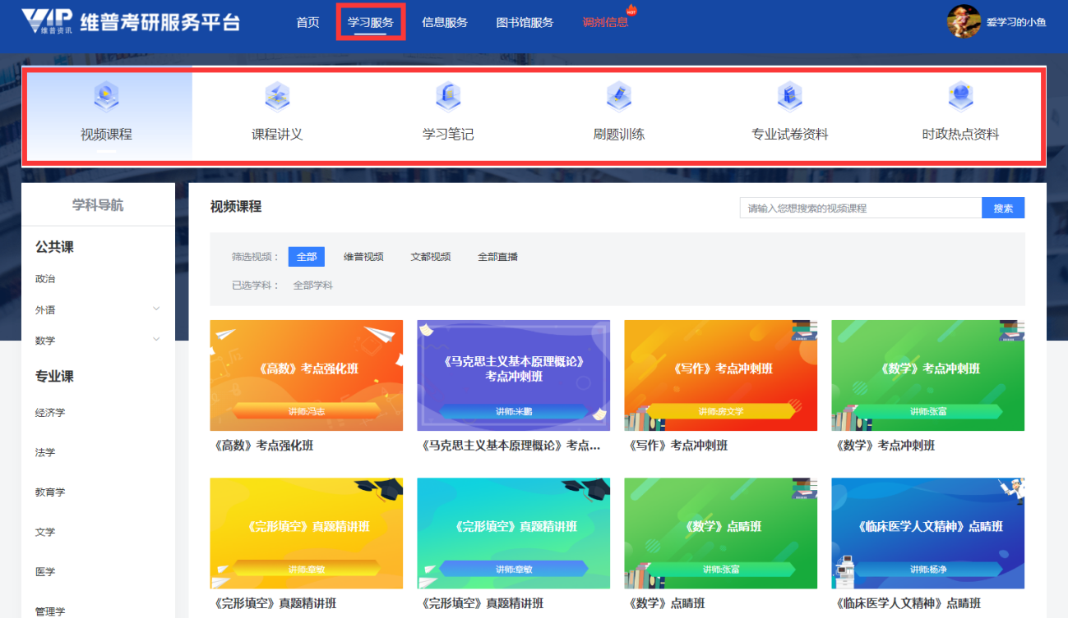

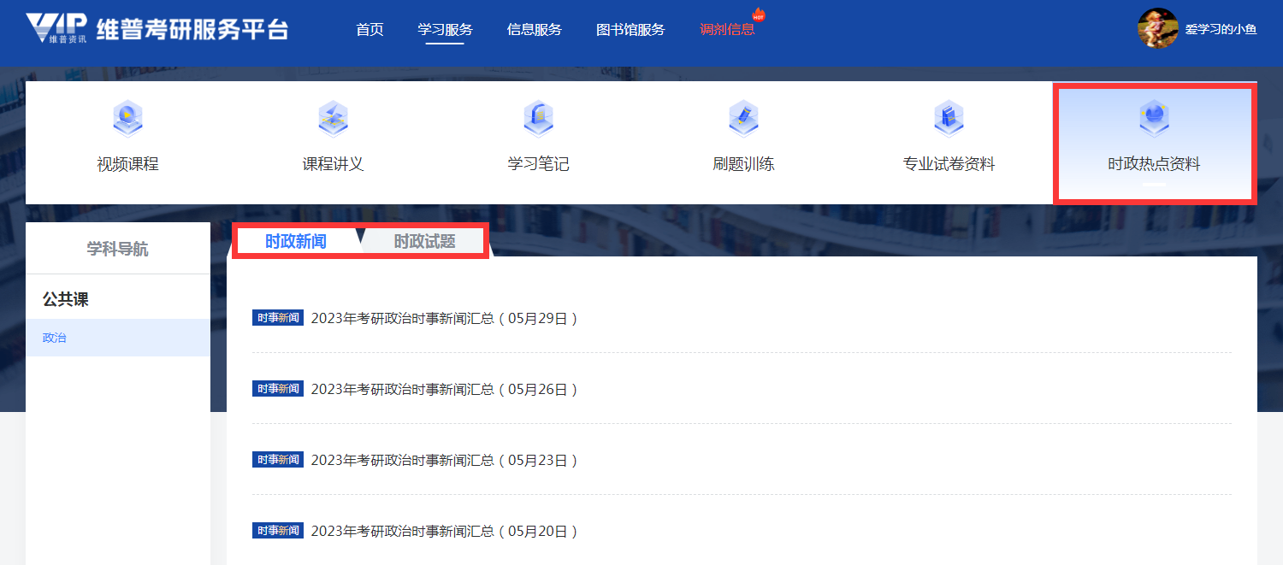

* **优化服务机构组织，IP内外均能畅享考研服务**

有效机构IP范围内，平台首页会显示机构名称，个人账号登录“个人中心”可查看自己绑定的机构权限及账号有效期。新版本支持用户在机构IP范围内更新个人账号有效期，支持已绑定有效机构权限的用户账号在机构IP范围外登录访问平台提供的考研服务。

